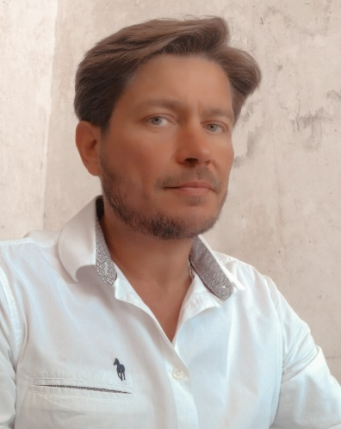

**PROFIL**

**Les besoins de notre Société changent : j'opte pour la réactivité !**

**Nouveau paradigme orienté développement applicatif.**

**Mes ressources ? Ma curiosité, mon écoute et quelques développeurs tenaces…**

**Mes outils ? Des méthodes, une approche systémique et un bon moteur de recherche.**

**Mes objectifs ? « Ne surtout pas réinventer la roue ! » mais la faire rouler vite et plus loin…**

**CONTACT**

59400 CAMBRAI (Permis B)

m'appeler

[maxime_verin@hotmail.com](mailto:maxime_verin@hotmail.com)

**[](https://www.linkedin.com/in/maxime-verin-593242182) [](https://github.com/Javeuch)**  [](https://gitlab.com/MaximeVerin)

**LANGUES**

Anglais : courant (TOEIC 765/995)

Italien : intermédiaire (6 mois en Italie)

**INFORMATIQUE**

OS : Windows, Linux

IDE : **Eclipse**, **Visual Studio Code**, **IntelliJ**

**Serveurs: Apache Tomcat**, Filezilla

**SGBDR : MySQL**, **PostgreSQL**

**Admin de BDD : Xampp**, **Lamp**, **DBeaver**

Frameworks : **Spring Boot**, **Angular**, **React**

**Testing : JUnit, Postman**

**UML: Enterprise Architect**, **Looping**

**Maquettes: WireframeSketcher**, **Figma**

Frontend : **HTML, CSS/SCSS, JS, jQuery, Bootstrap, Tailwind CSS**, **WordPress**

Versioning : **Github**, **GitLab**

Maxime VERIN

[](mailto:maxime_verin@hotmail.com)ma localité

* 15/02/2021-26/03/2021 **et** 19/06/2020-09/10/2020 : **Développeur Java/JEE full stack junior** - M2i Formation IT, Digital et Management.
* 1998-2003 :[**ingénieur** ITII (Instituts des Techniques d’Ingénieur de l’Industrie) de l’ENSIAME - ISIV](https://www.google.fr/url?sa=t&rct=j&q=&esrc=s&source=web&cd=4&ved=0CDQQFjAD&url=http%3A%2F%2Fwww.cdefi.fr%2F1049190197943%2F0%2Ffiche___formation%2F%26RH&ei=7ue7U4rnBsWd0QWfooGoBw&usg=AFQjCNExPvkMofpg7sT_fvzM8g40PtjjKg&bvm=bv.70138588,d.d2k)**,** spécialité Génie Mécanique (Production / Logistique).
* 2002-2003 : **Master II Recherche** AISIH (Automatique et Informatique des Systèmes Industriels et Humains).
* 2000 : **Certificat Européen en « Value Management »** délivré par l’AFAV (Association Française pour l’Analyse de la Valeur).

DIPLOMES ET FORMATIONS

* **Incubateur numérique** - (2022) 4 mois

**INSY2S** & **M2i** & **AFPA**

*Conception et Développement d’une application* de e-commerce.

* Equipe pluridisciplinaires évoluant en démarche Agile.
* Conception : maquette et représentation structurelle des données MCD/MLD
* Cahier des charges :
* Backend : Java + Spring Boot
* Frontend : ReactJS + Tailwind CSS
* Base de données relationnelle : PostgreSQL
* Versioning : GitLab
* **JRC** (Joint Research Center) - 12 mois

Centre Commun de Recherche de la Commission Européenne à Ispra [Italie, Lombardie]

**LAMIH** (Laboratoire d’Automatique, de Mécanique et d’Informatique industrielles et Humaines, [Université Polytechnique Hauts-de-France](https://www.google.com/search?sxsrf=ALeKk01jn-e652md5k69_M911bDRBnlodg:1596065600898&q=Universit%C3%A9+Polytechnique+des+Hauts-de-France&stick=H4sIAAAAAAAAAONgVuLSz9U3ME42Syosf8Royi3w8sc9YSmdSWtOXmNU4-IKzsgvd80rySypFJLgYoOy-KR4uJC08Sxi1Q3NyyxLLSrOLDm8UiEgP6eyJDU5Iy-zsDRVISW1WMEjsbSkWDclVdetKDEvORUAabA2aXYAAAA))

*Recherche Appliquée*en biomécanique et traitement d’images (simulateurs de prothèses genoux/hanches).

* **3M FRANCE** - 5 mois

*Analyste* Process/Qualité ; étude sur la « Fiabilisation des méthodes de test en usine ».

* Mise en place d’un Plan d’Expérience.
* Études statistiques de la variabilité des méthodes de test (approche quantitative).
* Interprétation et diffusion du rapport d’expérimentation.
* Rédaction des modes opératoires de maîtrise statistique des processus.
* **UMV** (Usine Mécanique de Valenciennes), groupe PCA (**Peugeot Citroën Automobile**) - 5 mois

*Technicien de production* ; « Montée en charge et optimisation d’une nouvelle ligne de production automatisée ».

* AMDEC Process : redondance active sur une étape de fabrication lente dite « goulot » => cadence x 2
* TPM : amélioration continue, optimisation outil de coupe : allongement des temps de production => hausse de la productivité.

* **CEHDF** (**Caisse d’Epargne Hauts de France**) - 6 mois

*Attaché commercial* au Service Clientèle

* Ouverture de produits bancaires, opérations courantes de guichet

Développeur Java EE Jr.

«

EXPERIENCES PROFESSIONNELLES

06 84 20 04 32